
หน่วยการเรียนรู้ที่ ๒๘ มาตรา กง
เวลา ๔ ชั่วโมง


แผนผังการเรียนรู้แบบบูรณาการ

ศิลปะ : ดนตรี - นาฏศิลป์

 การร้องเพลง



มาตรา กง

วิทยาศาสตร์
สังคมศึกษา ศาสนา และวัฒนธรรม

 ชื่อสัตว์ที่เป็นคำในมาตรา กง

 การอยู่อย่างพอเพียง



ตัวชี้วัด
 อ่านออกเสียงคำ คำคล้องจอง และข้อความสั้น ๆ (ท ๑.๑ ป. ๑/๑)
 บอกความหมายของคำและข้อความที่อ่าน (ท ๑.๑ ป. ๑/๒)
 คัดลายมือตัวบรรจงเต็มบรรทัด (ท ๒.๑ ป. ๑/๑)
 เขียนสื่อสารด้วยคำและประโยคง่าย ๆ (ท ๒.๑ ป. ๑/๒)
 เขียนสะกดคำและบอกความหมายของคำ (ท ๔.๑ ป. ๑/๒)


แผนการจัดการเรียนรู้ที่ ๑
เรื่อง การอ่านคำในมาตรา กง
ชั้นประถมศึกษาปีที่ ๑ เวลา ๑ ชั่วโมง
หน่วยการเรียนรู้ที่ ๒๘ มาตรา กง

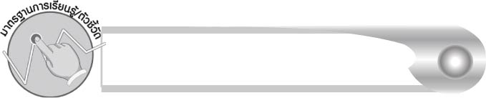
มาตรฐานการเรียนรู้/ตัวชี้วัด

มาตรฐานการเรียนรู้
มาตรฐาน ท ๑.๑ ใช้กระบวนการอ่านสร้างความรู้และความคิดเพื่อนำไปใช้ตัดสินใจ แก้ปัญหาในการดำเนินชีวิต และมีนิสัยรักการอ่าน
ตัวชี้วัด
ท ๑.๑ ป. ๑/๑ อ่านออกเสียงคำ คำคล้องจอง และข้อความสั้น ๆ

จุดประสงค์การเรียนรู้สู่ตัวชี้วัด

๑. อธิบายลักษณะของคำในมาตรา กง (K)
๒. อ่านออกเสียงคำในมาตรา กง (P)
๓. มีความตั้งใจในการอ่านออกเสียงคำให้ถูกต้อง (A)


สาระสำคัญ

คำที่มี ง สะกดทุกคำ จัดเป็นคำในมาตรา กง


สาระการเรียนรู้

ลักษณะของคำในมาตรา กง


สมรรถนะสำคัญของผู้เรียน

๑. ความสามารถในการสื่อสาร
- ทักษะการอ่าน
- ทักษะการเขียน
- ทักษะการฟัง การดู และการพูด
๒. ความสามารถในการคิด
- การจำแนก
- การวิเคราะห์
- การสรุปความรู้
๓. ความสามารถในการแก้ปัญหา

คุณลักษณะอันพึงประสงค์

ใฝ่เรียนรู้
ตัวชี้วัดที่ ๔.๑ ตั้งใจ เพียรพยายามในการเรียนและเข้าร่วมกิจกรรมการเรียนรู้
มุ่งมั่นในการทำงาน
ตัวชี้วัดที่ ๖.๑ ตั้งใจและรับผิดชอบในการปฏิบัติหน้าที่การงาน
ตัวชี้วัดที่ ๖.๒ ทำงานด้วยความเพียรพยายามและอดทนเพื่อให้งานสำเร็จ
ตามเป้าหมาย
รักความเป็นไทย
ตัวชี้วัดที่ ๗.๒ เห็นคุณค่าและใช้ภาษาไทยในการสื่อสารได้อย่างถูกต้อง
เหมาะสม


ชิ้นงานหรือภาระงาน (หลักฐาน ร่องรอยแสดงความรู้)

กิจกรรมการอ่านออกเสียงคำในมาตรา กง

คำถามท้าทาย

ถ้านักเรียนออกเสียงไม่ชัด จะทำอย่างไร

การจัดกิจกรรมการเรียนรู้

๑. ครูอ่านเรื่อง กลางป่าใหญ่ ให้นักเรียนฟัง แล้วร่วมกันสนทนาเกี่ยวกับเนื้อเรื่อง

กลางพงใหญ่กว้าง มีช้างกวางเก้ง
ลิงค่างช่างเก่ง ไม่เกรงกลัวใคร
ฝูงผึ้งบินหึ่ง อึ่งอ่างตกใจ
คางคกอยู่ใกล้ ร้องให้ระวัง

๒. ครูติดบัตรคำจากเนื้อเรื่อง ๔-๕ คำ เช่น ช้าง ลิง ผึ้ง เก่ง กลาง ให้นักเรียนสังเกตส่วนประกอบของคำ แล้วอ่านออกเสียงคำตามครู
๓. ครูติดบทความของมหาตมะ คานธี ไว้บนกระดาน

การมีชีวิตความเป็นอยู่อย่างง่าย ๆ ต่างหากเป็นการสำแดงซึ่งความดีและความยิ่งใหญ่
ไม่ใช่การมีชีวิตความเป็นอยู่อย่างฟุ่มเฟือยเลย

ครูอ่านบทความให้นักเรียนฟัง แล้วให้นักเรียนอ่านตามพร้อมกัน
๔. ครูและนักเรียนร่วมกันสนทนาและแสดงความคิดเห็นในบทความและสรุปเนื้อหาสาระให้ได้ว่าบทความนี้ให้แนวคิดของการดำรงชีวิตที่ดีนั้นเป็นอย่างไร

๕. ให้นักเรียนช่วยกันหาคำในบทความว่ามีคำใดที่มี ง อยู่ในคำนั้น ๆ ด้วย เช่น
อย่าง ง่าย ต่าง ซึ่ง แดง ยิ่ง
ให้นักเรียนช่วยกันอ่านคำพร้อม ๆ กัน
๖. ให้นักเรียนแยกส่วนประกอบของคำต่อไปนี้
คำ | พยัญชนะต้น | สระ | ตัวสะกด | วรรณยุกต์
อย่าง
ง่าย
ต่าง
ซึ่ง
แดง
ยิ่ง
ครูและนักเรียนช่วยกันตรวจสอบความถูกต้อง
๗. ครูและนักเรียนร่วมกันสังเกต และวิเคราะห์คำแต่ละคำว่ามีคำใดที่มีตัวสะกดเหมือนกันและต่างกัน ให้สรุปในคำว่า ง่าย มี ง เป็นพยัญชนะต้น แต่ตัว ง อื่น ๆ จะเป็นตัวสะกดทั้งหมด
๘. ให้นักเรียนฝึกอ่านสะกดคำ และอ่านออกเสียงคำมาตรา กง ในชีวิตประจำวันตามครู ๑ รอบ และฝึกอ่านออกเสียงด้วยตนเอง (ให้ครูประเมินผลตัวชี้วัดโดยใช้เกณฑ์การประเมินผลตามสภาพจริง (Rubrics) เรื่อง การอ่านออกเสียงคำในมาตรา กง)
๙. ให้นักเรียนและครูร่วมกันสรุปความรู้ ดังนี้
๏ คำที่มี ง สะกดทุกคำ จัดเป็นคำในมาตรา กง
๑๐. ให้นักเรียนร่วมกันแสดงความคิดเห็น โดยครูใช้คำถามท้าทาย ดังนี้
๏ ถ้านักเรียนออกเสียงไม่ชัด จะทำอย่างไร


การจัดบรรยากาศเชิงบวก

ให้นักเรียนร่วมกันอ่านออกเสียง ช่วยกันฝึกฝนและแนะนำ ครูคัดเลือกนักเรียนที่อ่านออกเสียงได้ดีออกมาอ่านเป็นตัวอย่าง


สื่อการเรียนรู้

๑. เรื่อง กลางป่าใหญ่
๒. บทความ
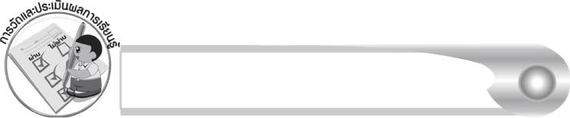
การวัดและประเมินผลการเรียนรู้

๑. วิธีการวัดและประเมินผล
สังเกตพฤติกรรมของนักเรียนในการเข้าร่วมกิจกรรม
๒. เครื่องมือ
แบบสังเกตพฤติกรรมการเข้าร่วมกิจกรรม
๓. เกณฑ์การประเมิน
การประเมินพฤติกรรมการเข้าร่วมกิจกรรม
ผ่านตั้งแต่ ๒ รายการ ถือว่า ผ่าน
ผ่าน ๑ รายการ ถือว่า ไม่ผ่าน

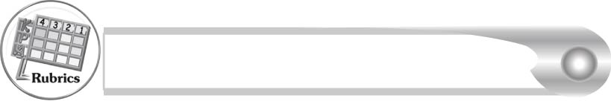
การประเมินผลตามสภาพจริง (Rubrics)

การประเมินกิจกรรมการอ่านออกเสียงให้ผู้สอนพิจารณาจากเกณฑ์การประเมินผลตามสภาพจริง (Rubrics) เรื่อง การอ่านออกเสียงคำในมาตรา กง
ระดับคะแนน  เกณฑ์การประเมิน | ๔ | ๓ | ๒ | ๑
การอ่านออกเสียงคำในมาตรา กง | อ่านออกเสียงคำในมาตรา กง  ทุกคำได้ถูกต้องคล่องแคล่วและสามารถอ่านนำผู้อื่นได้ | อ่านออกเสียงคำ  ในมาตรา กง ได้ถูกต้อง เกือบทุกคำ และสามารถแก้ไขคำที่อ่านผิด ได้ด้วยตนเอง | อ่านออกเสียงคำ  ในมาตรา กง ได้ถูกต้อง เป็นส่วนใหญ่ และเมื่อมีผู้แนะนำ คำที่อ่านผิด ก็สามารถแก้ไขตามได้ | อ่านออกเสียงคำในมาตรา กง  ได้ถูกต้องบางคำ  นอกนั้นต้องมีผู้อ่านนำ จึงสามารถอ่าน  ตามได้

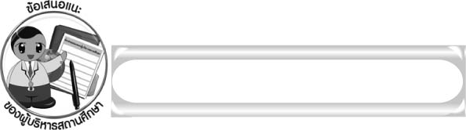
ข้อเสนอแนะของผู้บริหารสถานศึกษา

______________________________________________________________________________
______________________________________________________________________________
______________________________________________________________________________
______________________________________________________________________________
______________________________________________________________________________
______________________________________________________________________________
______________________________________________________________________________
______________________________________________________________________________
______________________________________________________________________________
______________________________________________________________________________
______________________________________________________________________________
______________________________________________________________________________
______________________________________________________________________________
______________________________________________________________________________
______________________________________________________________________________
______________________________________________________________________________
______________________________________________________________________________
______________________________________________________________________________
______________________________________________________________________________
______________________________________________________________________________
______________________________________________________________________________
______________________________________________________________________________
______________________________________________________________________________
______________________________________________________________________________

ลงชื่อ_________________________ (ผู้บริหารสถานศึกษา)
(_________________________)
________/________/_______

บันทึกหลังการสอน

ผลการจัดการเรียนการสอน

______________________________________________________________________________
______________________________________________________________________________
______________________________________________________________________________
______________________________________________________________________________
______________________________________________________________________________
______________________________________________________________________________

ปัญหา/อุปสรรค

______________________________________________________________________________
______________________________________________________________________________
______________________________________________________________________________
______________________________________________________________________________
______________________________________________________________________________
______________________________________________________________________________

แนวทางแก้ไข

______________________________________________________________________________
______________________________________________________________________________
______________________________________________________________________________
______________________________________________________________________________
______________________________________________________________________________
______________________________________________________________________________

ลงชื่อ____________________________ (ผู้บันทึก)
(_________________________)
________/________/_______

